Note méthodologique : preuve de concept

VISION TRANSFORMERS
(ViT)

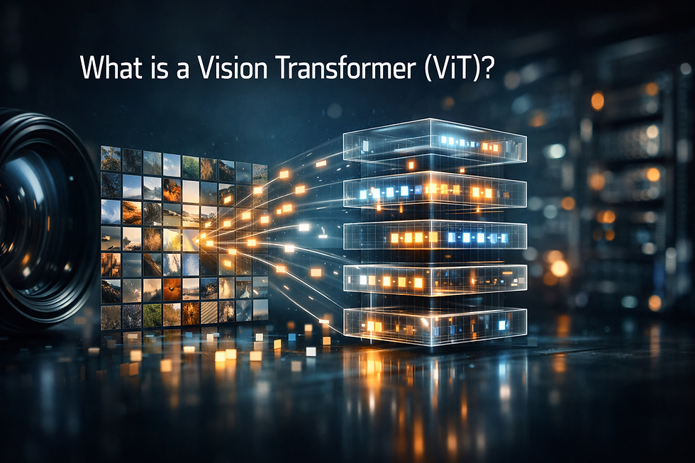

Cette preuve de concept vise à comparer une architecture CNN classique (VGG16) à une architecture récente de type Vision Transformer (ViT) pour une tâche de classification supervisée d’images.

Dataset
Data :
- 1050 images d’un site e-commerce
(Des images majoritairement sur fond blanc)
- Leurs descriptions
- Réparties en 7 catégories
- 1 image par article

Les concepts de l’algorithme
La reconnaissance d’image a longtemps été dominée par les réseaux de neurones convolutifs (CNN). Cependant, l’arrivé d’un nouveau concept a révolutionné ce domaine : « Les Transformers ». Architecture de réseau développé par l’association de l’université de Toronto et les chercheurs de Google. L’architecture est dévoilée dans le papier publié en 2017 « Attention Is All You Need »
Le Vision Transformer (ViT) a été introduit en 2020 par Alexey Dosovitskiy, Lucas Beyer, Alexander Kolesnikov et leurs collaborateurs de Google Research dans l'article scientifique intitulé An Image is Worth 16x16 Words: Transformers for Image Recognition at Scale. Cette publication propose d'adapter l'architecture Transformer, initialement développée pour le traitement du langage naturel, à la classification d'images en représentant une image comme une séquence de patches visuels.
Alors que le fonctionnement des CNN repose sur l’application de filtres convolutifs permettant d’extraire progressivement des caractéristiques visuelles locales telles que les contours, textures ou formes.

Dans un Transformer, la principale différence réside dans le mécanisme de self-attention.
Le blog Kernix dit :
« Un des défauts majeurs des CNN réside dans la manière dont les différentes couches de convolutions sont mutualisées. Elles perdent une partie de l’information en négligeant les relations spatiales entre les composantes d’une même image… ils recherchent la présence de certaines caractéristiques (comme les yeux) et se soucient peu de leur positionnement… Les ViT, en revanche, ont la capacité de pallier ce problème grâce à l’utilisation des embeddings de position qui permettent au modèle de connaître la position exacte de chaque partie de l’image»
Le Vision Transformer découpe l’image en patches fixes de taille 16×16 pixels (ViT-B/16 utilisé dans notre étude). Les patchs sont transformés en embedding puis traité comme un token d’entrée du Transformer, comme les tokens utilisés en traitement du langage naturel.
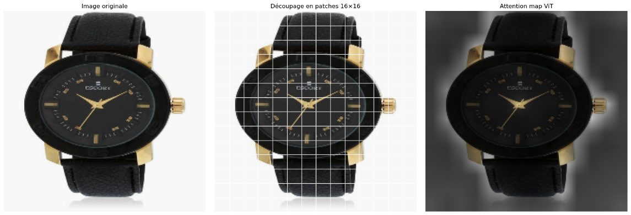
L’attention map (heatmap) est une visualisation agrégée des poids d’attention du Vision Transformer projetée sur l’image d’origine. Les zones les plus claires ou les plus intenses correspondent aux régions ayant le plus contribué à la prédiction du modèle.
Zones d’attention du Vision Transformer
Chaque patch peut directement comparer son contenu avec tous les autres patches de l’image : un patch “observe” les autres patches, évalue leur importance puis accorde plus ou moins d’attention à chacun. Contrairement au CNN qui construit progressivement une vision globale via plusieurs couches de convolution, le Vision Transformer peut directement exploiter les relations entre régions éloignées de l’image dès les premières couches du modèle.
Le Transformer est ainsi capable d’identifier les relations importantes entre différentes régions de l’image tout en conservant l’information spatiale des patches grâce aux embeddings de position.
Le mécanisme d’attention permet donc de se focaliser sur les zones les plus pertinentes de l’image.

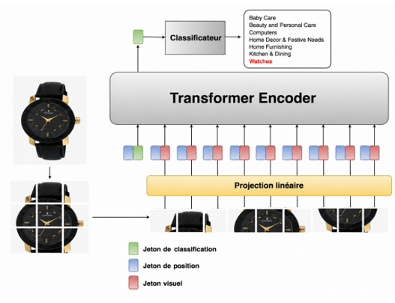
Architecture du ViT :

- Découpage en patches
- L'image est divisée en petits blocs (patches)
- Encodage des patches
- Chaque patch est transformé en vecteur numérique
- Ajout de l'information de position
- Vision Transformer
- Les patches interagissent entre eux grâce au mécanisme d'attention
- Le modèle apprend quelles zones de l'image sont les plus importantes
- Agrégation de l'information
  - Un jeton de classification ([CLS]) résume l'information globale de l'image
- Classification
  - Calcul des probabilités pour chaque catégorie
  - Attribution de la classe prédite

La modélisation

Préparation des données
- Taille des images :
Les images sont de tailles différentes, nous nous assurons qu’elles soient compatibles avec les architectures VGG16 et Vision Transformer.
- Split :
Le dataset a été séparé en ensembles d’entraînement, de validation et de test afin d’évaluer la capacité de généralisation des modèles.
- Data augmentation :
Dans le but d’augmenter artificiellement la diversité du dataset et limiter le surapprentissage, des techniques de data augmentation (décalages, retournement vertical) ont été appliquées.

Architecture et entraînement des modèles
En raison de la taille du dataset, la stratégie de Transfer Learning (gel des couches) utilisée est le Feature Extraction qui consiste à utiliser un modèle pré-entraîné comme extracteur de caractéristiques sans modifier ses poids et entraîner uniquement le classifieur final.

Afin de limiter le surapprentissage et d’améliorer la capacité de généralisation du modèle, plusieurs mécanismes de contrôle de l’entraînement ont été utilisés.
Un callback ModelCheckpoint a permis de sauvegarder automatiquement le modèle obtenant la plus faible loss sur l’ensemble de validation (val_loss).
La métrique val_loss a été privilégiée par rapport à l’accuracy car elle permet d’évaluer plus finement la qualité des prédictions du modèle sur des données non vues. En effet, l’accuracy mesure uniquement la proportion de bonnes classifications, tandis que la loss prend également en compte le niveau de confiance des prédictions. Cela garanti la conservation des meilleurs poids appris durant l’entraînement.

Un mécanisme d’EarlyStopping a également été mis en place afin d’interrompre automatiquement l’apprentissage lorsque les performances sur les données de validation ne progressaient plus après plusieurs epochs (patience=5).

Cette approche permet de limiter le surapprentissage, particulièrement important dans le cadre d’un dataset de taille réduite.

Le learning rate (taux d’apprentissage) contrôle l’amplitude des corrections appliquées aux poids du modèle à chaque étape d’apprentissage.
Pendant l’entraînement :
- le modèle fait une prédiction
- calcule son erreur,
- puis ajuste ses poids pour réduire cette erreur.
Le learning rate détermine :
- la taille de ces ajustements.

Le modèle a été optimisé avec l’algorithme Adam en utilisant un learning rate fixé à 1×10−41 \times 10^{-4}1×10−4. Le learning rate contrôle l’amplitude des mises à jour des poids durant l’apprentissage : une valeur trop élevée peut entraîner une convergence instable tandis qu’une valeur trop faible ralentit l’entraînement.
Dans le cadre du transfer learning, un learning rate faible a été privilégié afin de préserver les représentations visuelles préalablement apprises sur ImageNet tout en adaptant progressivement le modèle au nouveau dataset. Cette approche permet de stabiliser l’apprentissage et de limiter le risque de surapprentissage.

Les deux architectures ont été entraînées dans un cadre similaire utilisant le transfer learning, un pré-entraînement sur ImageNet ainsi que des techniques de data augmentation.
La différence observée provient davantage :
- de l’architecture elle-même,
- et du mécanisme d’attention du ViT

Synthèse des résultats

Analyse VGG16 :
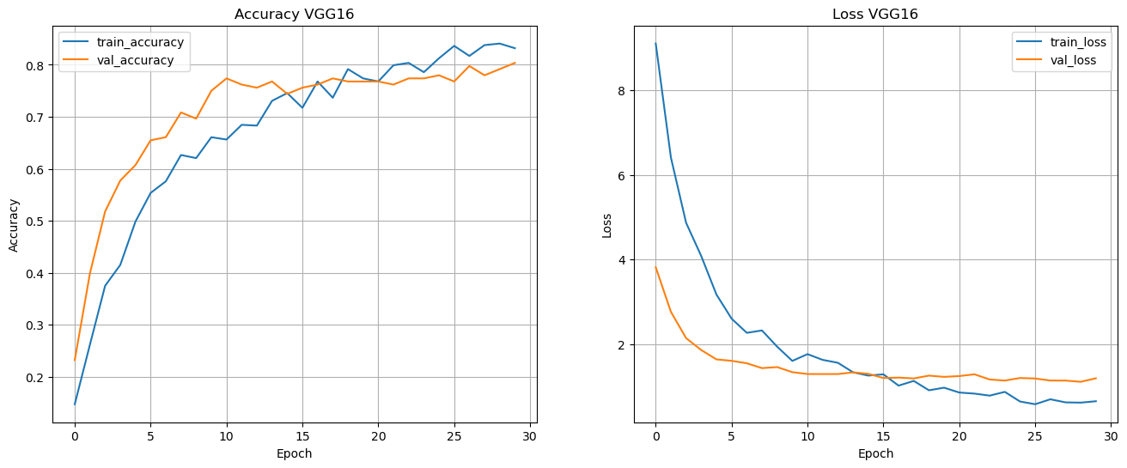
Accuracy
- une augmentation rapide du val_accuracy, puis une stabilisation autour de 0.75 après ~10 epochs,
- le train_accuracy continue légèrement d’augmenter, alors que le val_accuracy stagne.
Loss
- train_loss continue de diminuer,
- val_loss diminue puis stagne autour de ~1.2

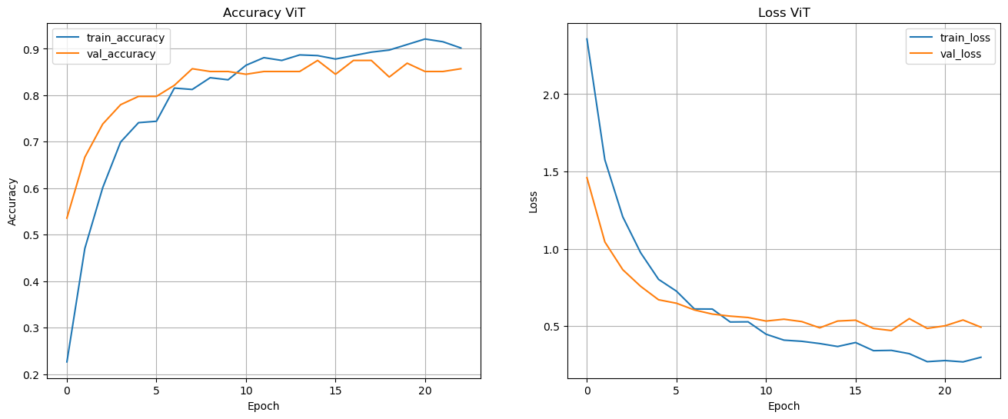
Analyse ViT :

Accuracy
- converge plus rapidement,
- val_accuracy plus élevée, autour de ~0.85.
- le train_accuracy continue légèrement d’augmenter, alors que le val_accuracy stagne.

Loss
- val_loss diminue fortement, puis se stabilise autour de ~0.5, avec quelques oscillations légères.
- train_loss continue de diminuer

En résumé :
- les courbes train/validation restent proches, signe d’une bonne généralisation
- un léger début de surapprentissage contrôlé une convergence correcte,
- un apprentissage stabilisé,
- sans overfitting majeur.

Le Vision Transformer (ViT) apprend plus vite et obtient de meilleures performances
- meilleure accuracy,
- meilleure loss validation,
- meilleure capacité de généralisation.

Scores sur le jeu de test :
 | CNN (VGG16) | TraNsformer (ViT)
Loss test | 1.88 | 0.50
Accuracy test | 0.70 | 0.83

Les résultats sur le jeu de test montrent :
- une meilleure capacité de généralisation, donc une meilleure compréhension globale des images,
- probablement liée au mécanisme d’attention.
- produit des prédictions plus confiantes et plus cohérentes,

Même si le ViT performe mieux, VGG16 :
- reste compétitif,
- converge proprement,
- présente peu d’overfitting.

Analyse de la feature importance globale et locale

Attention maps
Les attention maps permettent de visualiser les régions ayant le plus contribué à la prédiction du Vision Transformer. Sur l’exemple présenté, le modèle concentre principalement son attention sur le cadran et les contours de la montre, zones particulièrement discriminantes pour la classification.
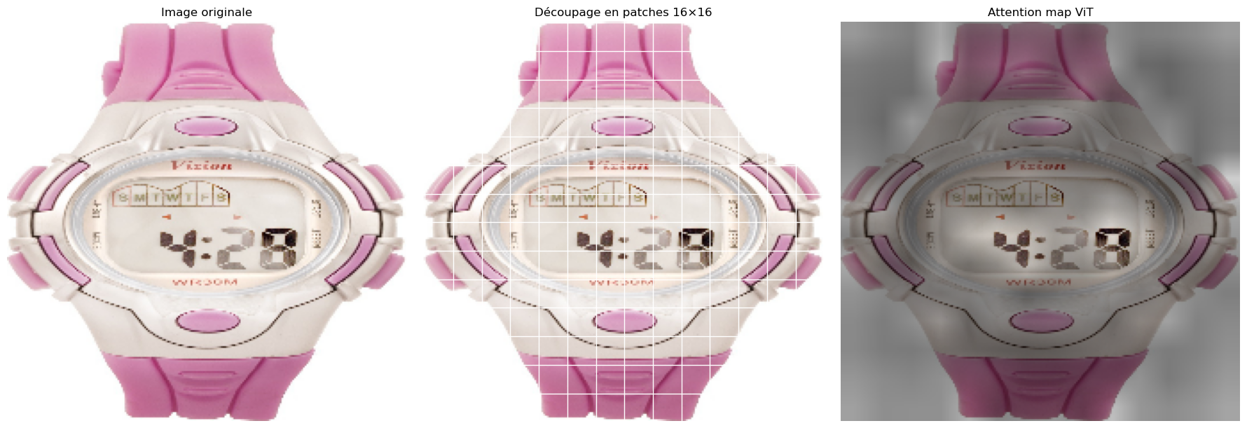

Exemple de visualisation de l’attention

Il s’agit d’un exemple de mauvaise classification du Vision Transformer : le modèle prédit la catégorie Home Furnishing alors que l’image appartient à la catégorie Baby Care.
- Le choix de la catégorie initiale est discutable, l’article pourrai aussi bien être dans une catégorie ou l’autre.
- En reprenant le descriptif de l’article :
 | uniq_id | product_name | image | description | category
1044 | be0f39341d771aac57084970f1ed6425 | Wallmantra Medium Vinyl Stickers Sticker | be0f39341d771aac57084970f1ed6425.jpg | Buy Wallmantra Medium Vinyl Stickers Sticker f... | Baby Care
L’analyse de l’attention map montre que le modèle a su se focaliser sur ce qui est important dans l’image à savoir le « sticker » plutôt que sur le lit présent dans la partie inférieure de l’image.
- Le faible indice de confiance met en évidence une incertitude qui peut être liée à la coexistence de plusieurs éléments visuels dans l’image, certains associés à la décoration intérieure (Home Furnishing), d’autres pouvant évoquer l’univers Baby Care., tandis que l’attention principale reste concentrée sur le sticker mural.

Dans l’ensemble du dataset, le model n’apporte pas d’importance au fond et second plan.
Il concentre son attention sur l’article.
Ce comportement est cohérent avec la nature du dataset e-commerce ((forme, texture, couleur tandis que le fond est peu discriminant.

Limites et améliorations possibles

Les limites du dataset :

[2010.11929] An Image is Worth 16x16 Words: Transformers for Image Recognition at Scale
« Transformers lack some of the inductive biases inherent to CNNs, such as translation equivariance and locality, and therefore do not generalize well when trained on insufficient amounts of data.
Les auteurs insistent sur l’importance de la taille du dataset, pour que Vision Transformer performe.

Dans notre exemple de 1050 photos il est nécessaire d’avoir recourt à un pré-entrainement (imagenet)

« However, the picture changes if the models are trained on larger datasets (14M-300M images). We find that large scale training trumps inductive bias. Our Vision Transformer (ViT) attains excellent results when pre-trained at sufficient scale and transferred to tasks with fewer datapoints. When pre-trained on the public ImageNet-21k dataset or the in-house JFT-300M dataset, ViT approaches or beats state of the art on multiple image recognition benchmarks. In particular, the best model reaches the accuracy of 88.55% on ImageNet, 90.72% on ImageNet-ReaL, 94.55% on CIFAR-100, and 77.63% on the VTAB suite of 19 tasks. »

Vision Transformer atteint rapidement des performances, mais les courbes d’apprentissage montrent également :
- une stagnation plus précoce de l’accuracy
- oscillations plus marquées du loss par rapport à VGG16.

- Ces observations suggèrent une sensibilité plus importante du ViT au surapprentissage sur un dataset de taille réduite.

Améliorations possibles
- Dataset plus grand
- Fine-tuning partiel
- Data augmentation plus avancée

Classification
- Extraction du jeton [CLS]
- Le jeton contient un résumé global de l'image
- Couche Dense (MLP Head)
- Calcul des probabilités via Softmax
- Attribution de la classe finale

- Image d’entrée
  - par exemple, 224×224 pixels
- Fragmentation en patchs
  - Patchs de taille fixe (par exemple, 16×16)
  - 224 / 16 = 14 patches par ligne
  - 14 × 14 = 196 patches
  - Chaque patch est aplati en un vecteur (par exemple, 16×16×3 = 768 pour RGB)
- Projection linéaire (patch embedding)
  - Chaque patch aplati est passé à travers une couche linéaire pour le projeter dans un espace d’immersion de dimension D (par exemple, D = 768)
  - Jetons visuel (Visual token)
- Position Embeding
  - Ajout de l’information de position
  - Jetons de position
- [CLS] Class Token
  - Pour les tâches de classification.
  - Résume toute l’information de l’image
  - Regarde tous les patches et reçoit de leurs informations
  - Jeton de classification

Sur le dataset Flipkart, le Vision Transformer démontre un gain de performance significatif par rapport à VGG16 :
- 83 % contre 70 % d'accuracy.
- 0.5 contre 1.88 de loss.
Malgré un coût d'entraînement plus élevé, cette approche confirme l'intérêt des architectures basées sur l'attention pour la classification d'images et constitue une évolution pertinente des CNN traditionnels.

